Gurudumu la Maandalizi ya Kibinafsi na Familia

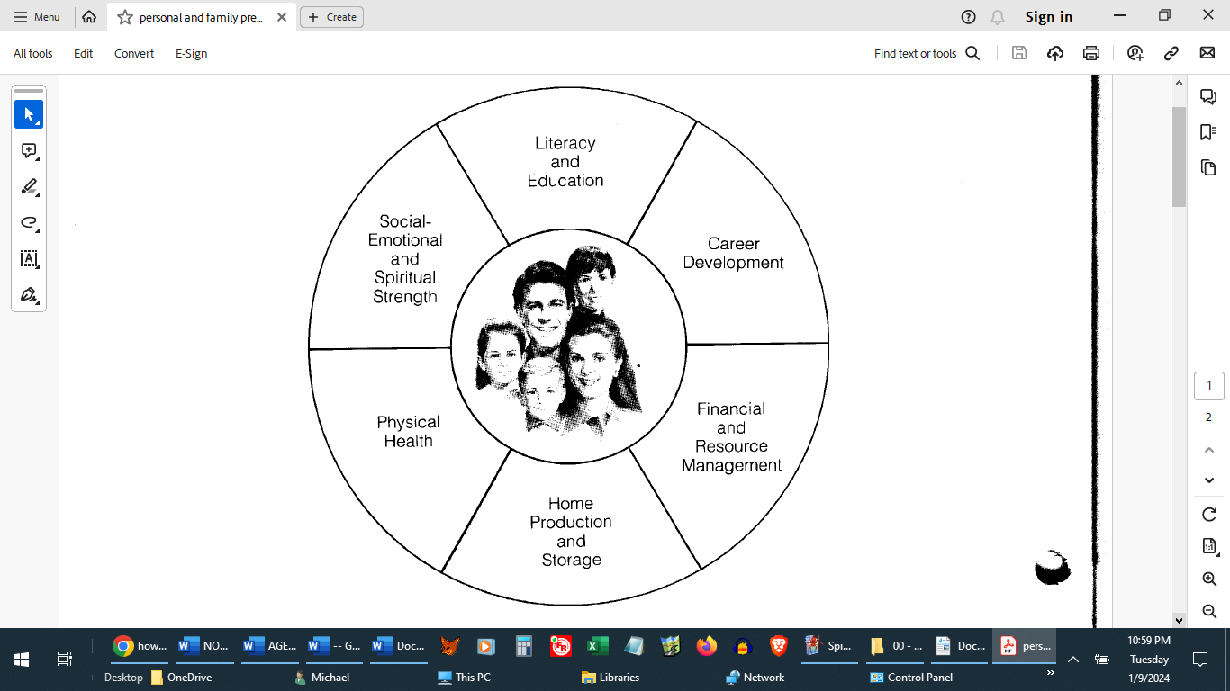

“Vitu vyote kwangu ni vya kiroho, na si wakati wowote nimewapa ninyi sheria ambayo ilikuwa ya muda” ( M&M 29:34 ). "Tunapozungumza juu ya utayari [wa kibinafsi na] wa familia, tunapaswa kuzungumza juu ya mahitaji yaliyotarajiwa, yanayotarajiwa, karibu yanayotarajiwa ambayo yanaweza kutimizwa kupitia maandalizi ya busara. Hata dharura za kweli zinaweza kurekebishwa kwa kupanga vizuri" (Askofu H. Burke Peterson, "The Familia katika Huduma za Ustawi," Mkutano wa Huduma za Ustawi, Aprili 1975, uk. 4).

Kusoma na Kusoma

Kiwango: Kwa kadiri ya uwezo wake, kila mtu anaweza kusoma, kuandika, na kufanya hisabati ya msingi. Anasoma mara kwa mara maandiko na vitabu vingine vizuri. Wazazi hufundisha ustadi na mazoea haya kwa washiriki wa familia, na wazazi na watoto hutumia fursa za elimu.

(Ona M&M 88:77-80, 118; 90:15; 130:18-19.)

Maendeleo ya Kazi

Kawaida: Kila kijana hupokea shauri la kusaidia kuchagua kazi ambayo anaweza kutumia vipaji na ustadi wake katika kazi yenye maana. Kila mtu anachagua wito ufaao na anakuwa stadi kwa njia inayofaa

mafunzo.

Usimamizi wa Fedha na Rasilimali

Kiwango: Kila mtu huweka malengo ya kifedha, hulipa zaka na matoleo, huepuka madeni, hulipa wajibu, hutumia rasilimali za familia kwa busara, na kuweka akiba wakati wa kushiba kwa nyakati za mahitaji. (Ona M&M 42:54; 104:78-79; 119:5-6; Isaya 58:6-8 .

Uzalishaji wa Nyumbani na Uhifadhi

Kawaida: Kila mtu au familia huzalisha kadri inavyowezekana kupitia bustani, kushona, na kutengeneza vifaa vya nyumbani. Kila mtu na familia hujifunza mbinu za kuweka mikebe nyumbani, kugandisha na kukausha vyakula, na, inaporuhusiwa kisheria, huhifadhi ugavi wa mwaka mmoja wa chakula, nguo, na, ikiwezekana, mafuta. (Ona 1 Timotheo 5:8; M&M 38:30.)

Afya ya Kimwili

Kiwango: Kila mtu anatii Neno la Hekima na kutenda kanuni nzuri za lishe, utimamu wa mwili, kuzuia ajali, kudhibiti uzito, chanjo, usafi wa mazingira, afya ya mama na mtoto, afya ya meno na matibabu. Wanachama wanaishi katika mazingira yenye afya na safi. Kwa kuongeza, kila mwanachama hupata ujuzi ufaao katika huduma ya kwanza na usalama, uuguzi nyumbani, na uteuzi na maandalizi ya chakula. (Ona M&M 88:124; 89.)

Nguvu ya Kijamii-Kihisia na Kiroho

Kiwango: Kila mtu hujenga nguvu za kiroho ili kukabiliana na changamoto za maisha kwa ujasiri na utulivu kwa kujifunza kumpenda Mungu na kuwasiliana naye katika sala ya kibinafsi, kumpenda na kumtumikia jirani yake, na kujipenda na kujiheshimu kupitia maisha ya haki na kujitawala. Nguvu za kijamii-kihisia na kiroho huongezeka kwa kuishi kanuni za injili.

VIWANGO VYA MAANDALIZI BINAFSI NA FAMILIA

Maagizo

Tenga jioni ya familia nyumbani (au, ikiwa ni mseja, tenga saa moja au zaidi) kutengeneza mpango wa kujitayarisha wa kibinafsi na wa familia: (1) Weka lengo katika kichwa kimoja au zaidi kati ya sita (malengo machache yanawezekana yameorodheshwa); (2) orodhesha hatua kuu zinazohitajika ili kufikia lengo lako na tarehe ambayo unakusudia kutimiza lengo lako. Tekeleza hatua za kufikia kila lengo. Unapokuwa umefikia moja ya malengo yako, fanya kazi ili kufikia lingine.

Malengo Machache Yanayowezekana.

Hatua za Kutimiza Malengo Yako na Tarehe ya Kukamilika.

Jumuisha malengo ya kibinafsi na ya familia.

1. Kusoma na Kusoma

a. Pata nakala ya kazi za kawaida kwa kila mwanafamilia.

b. Jifunze maandiko mara kwa mara.

c. Soma vitabu vizuri mara kwa mara.

d. Tumia maktaba ya umma ya eneo lako na unufaike na semina maalum, makongamano na kozi.

e. Tumia fursa za mafunzo kazini.

f. Nyingine:

2. Maendeleo ya Kazi

a. Boresha ujuzi wako wa kazi.

b. Jifunze biashara au taaluma.

c. Eleza na ufuate mpango wa kujiandaa kwa kazi yako.

d. Panga kufanya kazi yako vizuri.

e. Wafundishe watoto ujuzi muhimu na kufurahia kazi.

f. Nyingine:

3. Usimamizi wa Fedha na Rasilimali

a. Lipa zaka kamili, sadaka ya mfungo wa ukarimu, na matoleo mengine.

b. Bajeti vizuri pesa zako.

c. Ishi ndani ya kipato chako.

d. Panga ununuzi mkubwa, epuka ununuzi wa mkopo.

e. Fanya kazi kuelekea umiliki wa nyumba.

f. Ondoka kwenye deni.

g. Kuwa na mpango wa kuweka akiba.

h. Kutoa usalama wa kifedha kwa nyakati za ulemavu na uzee.

i. Tunza vyema mali zako.

j. Nyingine:

4. Uzalishaji wa Nyumbani na Uhifadhi

a. Panda na utunze bustani.

b. Jifunze mbinu za kuweka nyumbani makopo, kukausha na kugandisha vyakula.

c. Hifadhi bidhaa za nyumbani.

d. Pale inaporuhusiwa kisheria, hifadhi usambazaji wa mwaka mmoja wa chakula cha msingi, nguo, na, inapowezekana, mafuta. e. Hifadhi ugavi wa dharura wa maji.

Nyingine:

5. Afya ya Kimwili

a. Shika Neno la Hekima.

b. Dumisha uzito ufaao na ustahimilivu kupitia mazoezi ya kawaida, kupumzika vya kutosha, na lishe bora.

c. Kuboresha au kudumisha usafi wa kibinafsi na wa nyumbani (maji, utupaji taka, chakula, n.k.).

d. Fanya hatua za kuzuia ili kuhifadhi afya njema.

e. Jifunze na ujizoeze ujuzi wa afya ya nyumbani (huduma ya kwanza, uuguzi nyumbani, utunzaji wa mama na mtoto).

f. Nyingine:

6. Nguvu ya Kijamii-Kihisia na Kiroho

a. Soma maandiko kila siku.

b. Kuwa na maombi ya kibinafsi na ya familia asubuhi na usiku.

c. Tubu dhambi.

d. Hudhuria mikutano ya Kanisa mara kwa mara na ushiriki katika shughuli za Kanisa.

e. Fanya jioni ya familia nyumbani kila wiki.

f. Fanya vitendo vya huduma mara kwa mara kwa wanafamilia na wengine.

g. Nyingine:

Maandalizi ya Dharura

Sehemu ya shughuli za kujitayarisha kwa kibinafsi na familia inapaswa kutolewa kwa kujitayarisha kwa dharura.

Uokoaji, huduma ya kwanza, na ujuzi mwingine wa kuishi unapaswa kufundishwa. Mbali na, au kama sehemu ya usambazaji wao wa chakula, nguo, maji na mafuta, wanachama wanapaswa kuandaa seti ya dharura ya chakula, nguo, maji na vifaa vya huduma ya kwanza.

Nyaraka muhimu za familia na nyingine muhimu zinapaswa kuhifadhiwa vizuri na kupatikana kwa urahisi.

Maswali ya Kujisomea au Majadiliano

1. Je, ni sera gani ya Kanisa kuhusu kununua na kuuza bidhaa kwa madhumuni ya kuhifadhi?
2. Kwa kuzingatia hali za ndani ni zipi njia za kivitendo za kuhifadhi chakula, nguo na mafuta?
3. Je, wewe binafsi unaweza kufanya nini ili kuboresha kila eneo la kujitayarisha kwa kibinafsi na kwa familia?
4. Je, ni familia ngapi zimepokea Karatasi ya Matayarisho ya Binafsi na ya Familia na Viwango?